В 2016 году в районе Аэропорт заменили 33 лифта в многоквартирных домах
30.12.2016
В 2016 году несколько многоквартирных домов района Аэропорт вошли в краткосрочную программу капитального ремонта многоквартирных домов. Реализация региональной программы позволила начать производить замену лифтового оборудования, достигшего предельных нормативных сроков эксплуатации в домах.

В этом году лифтовое оборудование было заменено в 8 многоквартирных домах района. Новые лифты установили в доме на Ленинградском проспекте, на улице Степана Супруна, Петровско-Разумовской аллеи, улицы Усиевича.

В общей сложности в домах установили 33 новых лифта.

В 2017 году запланировано провести работы по замене лифтового оборудования в 2 многоквартирных домах района.

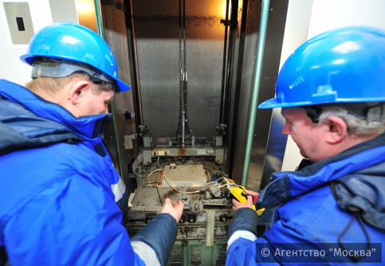

Фото: Агентство городских новостей "Москва"

Адрес страницы: http://aeroport.mos.ru/presscenter/news/detail/4566909.html
Управа района Аэропорт города Москвы

